PROBLEMI DI POTENZIALE E DI ENERGIA CINETICA
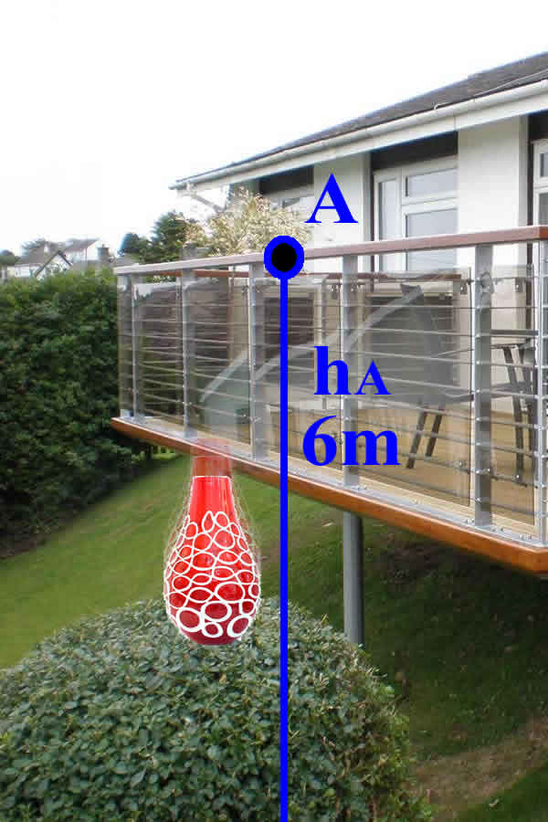
In classe abbiamo descritto le principali proprietà del potenziale e la sua relazione con l’energia cinetica. Siamo giunti a scrivere queste due equazioni fondamentali:
U(P) = L_{P→O} (1)
ΔU = -ΔK (2)
alle quali si aggiunge sempre l’immancabile equazione:
L = Kf – Ki (3)
Armati di queste conoscenze, andiamo a risolvere alcuni problemi di fisica!
Problema 1: il vasetto lanciato al suolo. Una signora sbadatamente lascia cadere un vasetto di 500g da un terrazzo ad un’altezza di 6m dal suolo (A). Il vasetto cade, fortunosamente senza far danni, su di un balcone ad una quota di 2,5m sopra il suolo (B). Se il vasetto inizia a cadere con una velocità di 2m/s:
- Qual è il potenziale A e B della gravità? [U(A)=29,4J ; U(B)=12,25J]
- Qual è l’energia cinetica K_{A}? [K_{A}=1J]
- Qual è il Lavoro eseguito dal peso nel tratto A→B? [L=17,15J]
- Qual è l’energia cinetica K_{B} e qual è la velocità V_{B}? [K_{B}=18,15J ; V_{B}=8,52m/s]
- Calcola ΔU e ΔK e confrontali fra loro [ΔU=-17,15J ; ΔK=+17,15J]

Problema 2: il vasetto giunge in cantina. Come cambiano le risposte di cui sopra se il solito vasetto cadendo dal solito terrazzo con la solita velocità iniziale di 2m/s giunge su di una cantina posta 2m sotto il suolo?
- [U(A)=29,4J ; U(B)=-9,8J] -potenziale negativo-
- Qual è l’energia cinetica K_{A}? [K_{A}=1J]
- Qual è il Lavoro eseguito dal peso nel tratto A→B? [L=39,2J]
- Qual è l’energia cinetica K_{B} e qual è la velocità V_{B}? [K_{B}=40,2J ; V_{B}=12,68m/s]
- Calcola ΔU e ΔK e confrontali fra loro [ΔU=-39,2J ; ΔK=+39,2J]

Problema 3: il vasetto sulla strada. Come cambiano le risposte di cui sopra se il solito vasetto cadendo dal solito terrazzo con la solita velocità iniziale di 2m/s arriva direttamente al suolo?
- [U(A)=29,4J ; U(B)=0J] -zero del potenziale-
- Qual è l’energia cinetica K_{A}? [K_{A}=1J]
- Qual è il Lavoro eseguito dal peso nel tratto A→B? [L=29,4J]
- Qual è l’energia cinetica K_{B} e qual è la velocità V_{B}? [K_{B}=30,4J ; V_{B}=11,03m/s]
- Calcola ΔU e ΔK e confrontali fra loro [ΔU=-29,4J ; ΔK=+29,4J]

Problema4: il vasetto in salita. Un omino raccoglie il vasetto sul balcone a 2,5m dal suolo e lo rispedisce in alto sul terrazzo iniziale che si trova a 6m dal suolo. Calcola la velocità con cui arriva il vasetto sul terrazzo se parte dal balcone con:
- Una velocità iniziale di 10m/s [Vf=5,6m/s]
- Una velocità iniziale di 8,52m/s [Vf=2m/s] -moto ciclico-
- Una velocità iniziale di 4m/s [Impossibile! Perché…] –regione proibita-
- Nel caso di una velocità iniziale di 4m/s, qual è la massima altezza che può raggiungere il vasetto? Calcola usando l’energia! [h_{MAX}=0,816m] –regione proibita-

Eq. (1b) e (4) degli appunti “RELAZIONE FRA ENERGIA CINETICA E POTENZIALE”.

